实训第一题

Nginx+DNS
- 在本地部署配置nginx访问8989端口，访问任意一个静态htm1网站
- 在本地部署配置dns域名解析服务器
- 访问www.test.com时，可以通过本地DNS将域名解析成虚拟机ip:8989，并可以访问到这个html静态网站

Nginx的安装与启动
1.1安装
在Centos下，yum源不提供nginx的安装，可以通过切换yum源的方法获取安装。也可以通过直接下载安装包的方法，以下命令均需root权限执行：首先安装必要的库（nginx中gzip模块需要zlib库，rewrite模块需要pcre库，ssl功能需要openssl库）。选定/usr/local为安装目录，以下具体版本号根据实际改变。
安装pcre库
yum install -y gcc gcc-c++
wget http://sourceforge.net/projects/pcre/files/pcre/8.45/pcre-8.45.tar.bz2 --no-check-certificate
tar -jxvf pcre-8.45.tar.bz2
cd pcre-8.45
./configure
make && make install

安装zlib库
wget https://zlib.net/zlib-1.3.tar.gz --no-check-certificate
tar -zxvf zlib-1.3.tar.gz
cd zlib-1.3
./configure
make && make install
安装ssl
wget
http://www.openssl.org/source/openssl-1.0.1j.tar.gz --no-check-certificate

tar -zxvf openssl-1.0.1j.tar.gz
cd openssl-1.0.1j
./config
make && make install

安装NGINX
wget
http://nginx.org/download/nginx-1.25.1.tar.gz --no-check-certificate

tar -zxvf nginx-1.25.1.tar.gz
cd nginx-1.25.1
./configure --prefix=/usr/local/nginx --with-http_stub_status_module --with-http_sub_module --with-http_ssl_module
make && make install

启动nginx
systemctl start nginx
查看nginx启动状态
systemctl status nginx
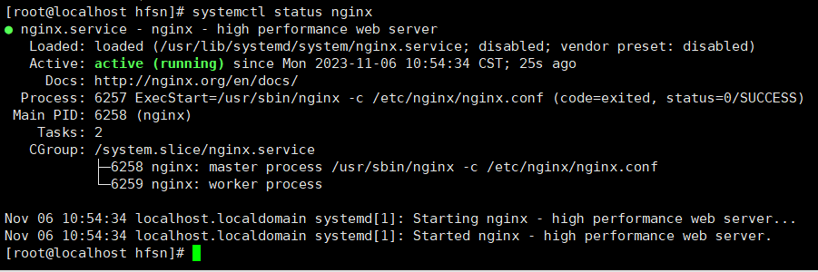
设置开机启动nginx服务
systemctl enable nginx
查看防火墙的状态，如果是开启状态，则需要选择关闭防火墙
systemctl status firewalld --查看防火墙状态
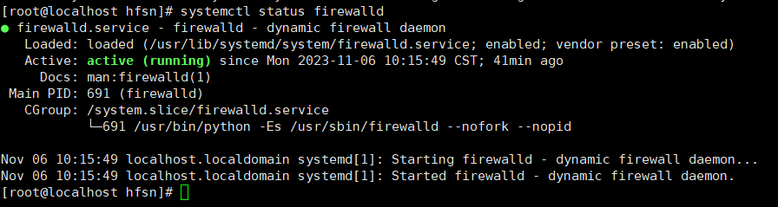
如上图为启动状态，需要进行关闭
systemctl disable firewalld --永久关闭,即设置开机的时候不自动启动
修改配置文件/etc/sysconfig/selinux，修改selinux=disable，之后重启虚拟机即可
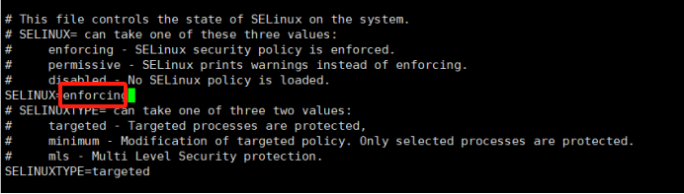

验证是否安装成功，进入ip网页地址查看（虚拟机ip：192.168.9.143）
出现以下界面即可验证
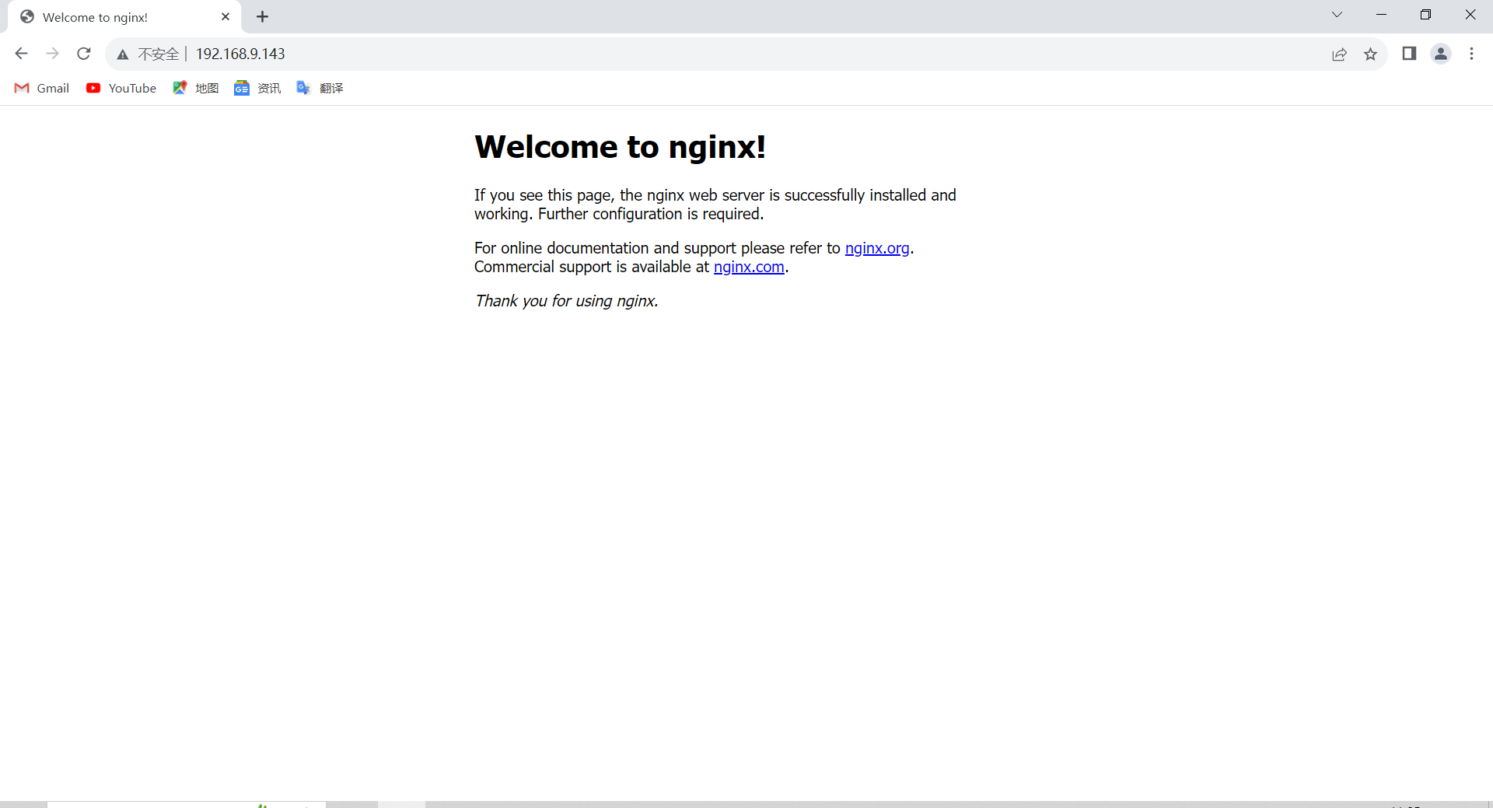

Nginx配置
1、配置
nginx配置文件位于：/usr/local/nginx/conf/nginx.conf
将以下代码加入到http里的server块中
server {
listen 8989;
server_name localhost;
location / {
root html/web;
index web.html;
}
error_page500502503504 /50x.html;
location = /50x.html {
root html;
}
}
下图为配置成功的界面
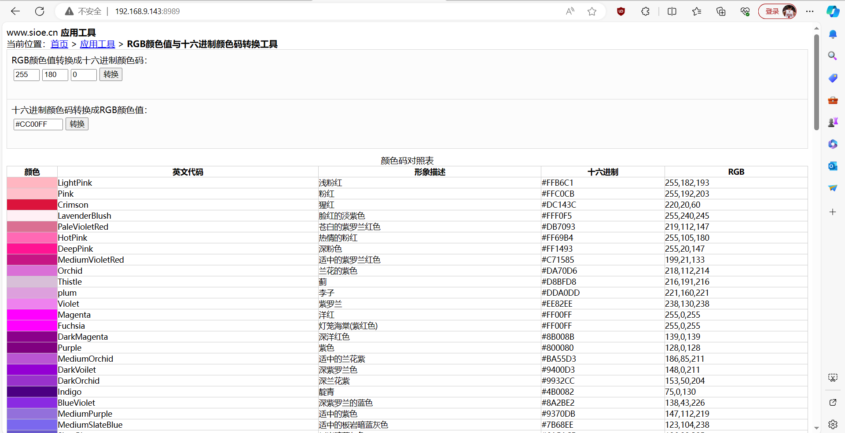

DNS配置
1、正向解析
安装DNS（DNS服务端，客户端都要操作）
安装bind和bind-utils，通常用bind软件包来部署DNS服务器
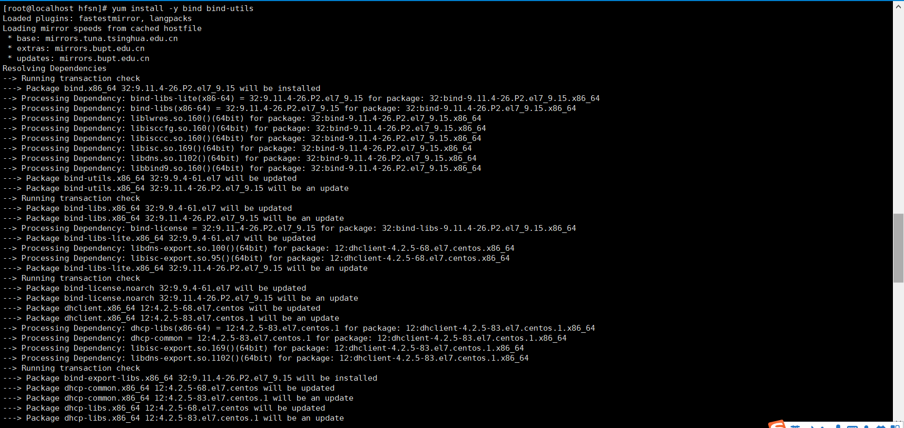
修改配置文件信息/etc/named.conf 文件的信息
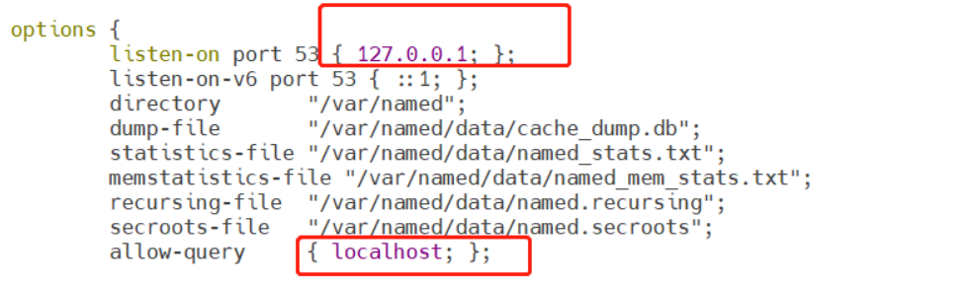
将 listen-on port 53 { 127.0.0.1; }; 改成 listen-on port 53 { any; };
将allow-query { localhost; }; 改成 allow-query { any; };
然后保存并退出
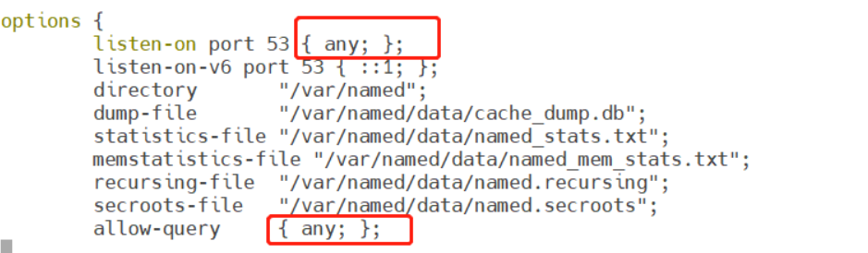
修改 /etc/named.rfc1912.zones 文件
​ vi /etc/named.rfc1912.zones
​ 添加如下信息：
zone “zhuozi.com” IN {
​ type master;
​ file “zhuozi..fun.zone”;
};
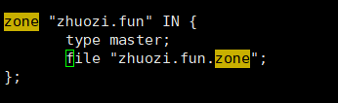
注意 这里面添加的 “zhuozi.fun” 是我自己定义的，以及下面的 file 后面的"zhuozi.fun.zone" 也要记住这个文件名，后面要新建一个以此命名的文件

进入 /var/named 目录，新建一个 zhuozi.fun.zone 文件 (即上述文件中添加的配置信息中的file 参数) ，因为此目录下的named.localhost 文件格式与我所需要的格式一致，所以为了方便，直接通过cp命令复制重命名即可
编辑修改的文件zhuozi.fun.zone
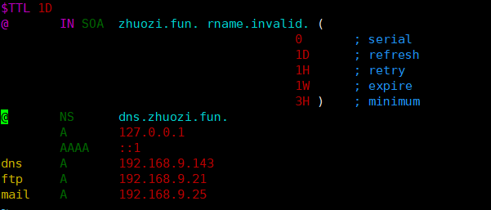
重启网络服务和named服务

systemctl restart network
systemctl restart named

重启之后，输入nslookup www.zhuozi.com 进行验证，出现如下界面便是成功
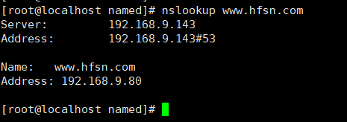
在客户端测试
修改客户端的网卡配置信息
vi /etc/sysconfig/network-scripts/ifcfg-ens33
将DNS1修改为我们搭建的DNS服务器端的ip地址
重启网络 systemctl restart network，进行测试
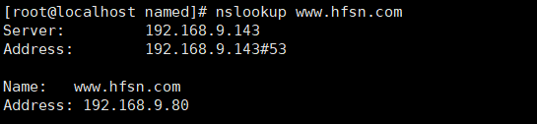

反向解析
大致步骤与上述步骤类似，只需要修改两个配置文件信息即可。
vi /etc/named.rfc1912.zones
添加如下信息：
zone "9.168.192.in-addr.arpa" IN {
​ type master;
​ file “nn.com.zone”;
};
在9.168.192为本机的网段，nn.com.zone为自定义文件，依然需要自己去创建
在/var/named 目录下创建nn.com.zone文件，只需要复制hfsn.com.zone文件即可
修改nn.com.zone文件内容，在com后面还需要加一个“.”，重启named服务，进行测试
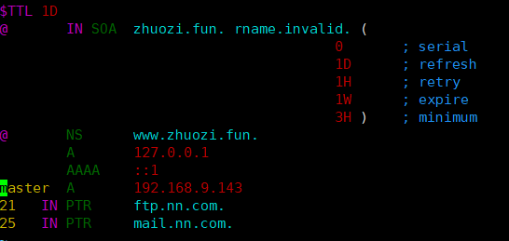
如下图为验证成功：
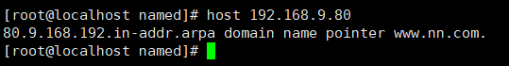

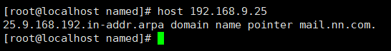

通过本地DNS解析域名为虚拟机ip:8989
更改/usr/local/nginx/conf/nginx.conf文件，添加server块，实现可以访问静态html网页
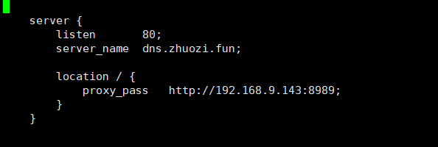
访问dns.zhuozi.fun
前提：需要将自己的ip地址加入到申请的域名里。

配置ssl，可使用443端口https访问dns.zhuozi.fun
在/usr/local/nginx/conf/nginx.conf文件中，更改https块：
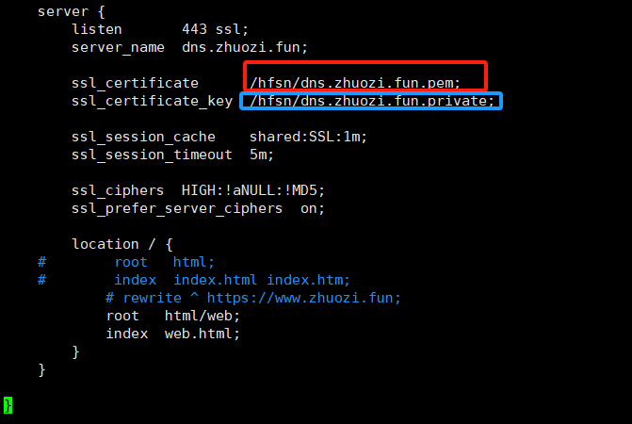
红色模块为证书，蓝色模块为密钥，这些东西需要在合格的网站上申请有效的证书。
可以去阿里云申请证书。
在申请好的证书以及密钥放入根目录下自己创建的文件里，本次项目我选择在根目录创建hfsn目录，将所需放入在此。
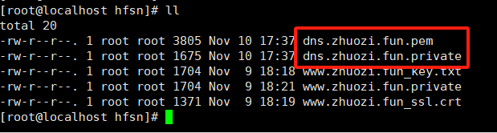
配置完成后，去网页进行验证
输入https://网址
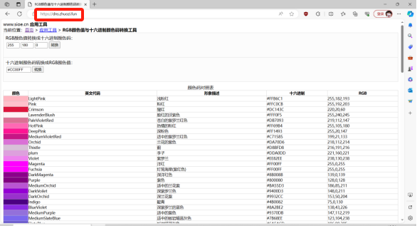
我们可以看到红色框中，https是一个安全的网站，证明证书是有效的。

